به نام خدای رنگین کمان

گزارش کار آزمایش ۴ ام

امیرفاضل کوزه گر کالجی

علیرضا زارع زین آبادی

۹۹۳۱۰۹۹
۹۹۳۱۰۲۲

تمرین اول)

در این تمرین، باید یک فضای حافظه اشتراکی ایجاد کنیم. و بتوانیم از آن بخوانیم و بنویسیم
برای این منظور دو فایل reader.c , writer.c را ایجاد میکنیم
کد آنها به صورت زیر میباشد:
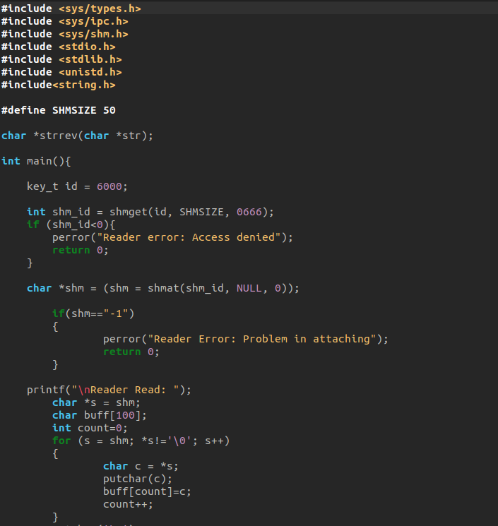

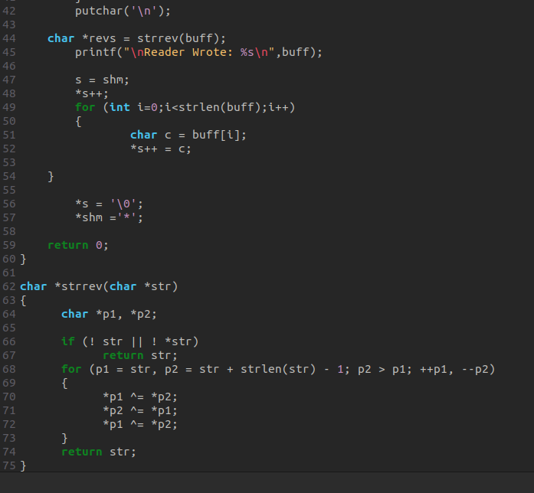
reader.c

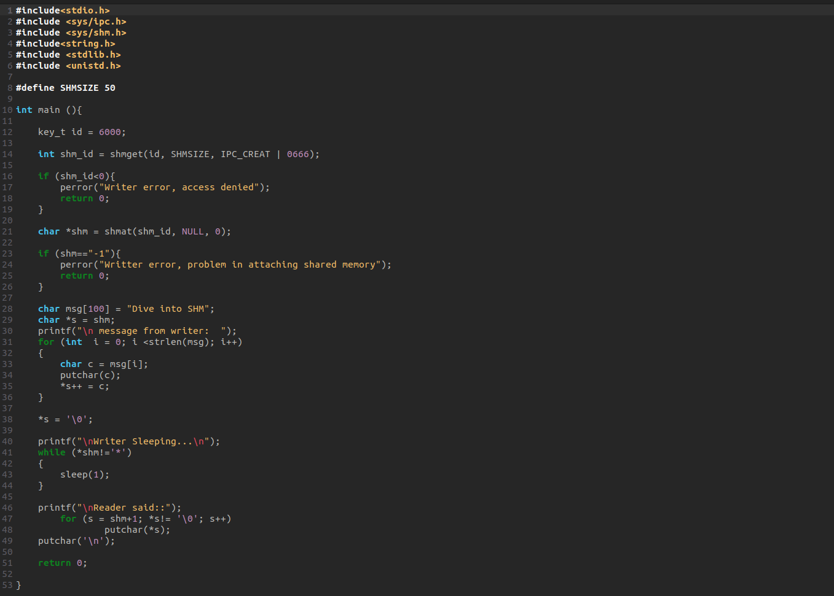

writer.c

حال برای اجرای برنامه ها و اطمینان از کارکرد حافظه اشتراکی، دو ترمینال جداگانه همزمان باز کرده و هردو برنامه را اجرا میکنیم. (نویسنده را اول اجرا میکنیم). خواهیم داشت:
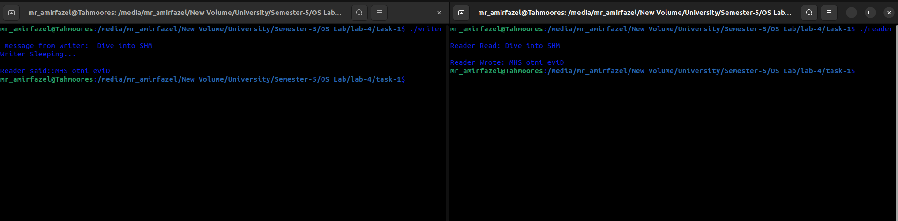
همانگونه که مشخص است، ابتدا نویسنه یک فضای حافظه اشتراکی ایجاد میکند و در آن یک رشته قرار میدهد. حال هرگاه که برنامه خواننده را اجرا کنیم رشته نوشته شده در SHM را خوانده و آن را چاپ میکند.

تمرین دوم:
در این تمرین باید با socket یک چت روم ایجاد کنیم:
سرور این چت روم به شرح زیر است:
که بعد از اینکه یک کاربر به آن socket متصل شد و یوزرنیم خودرا ارسال کرد به آن اجازه چت کردن را میدهد.
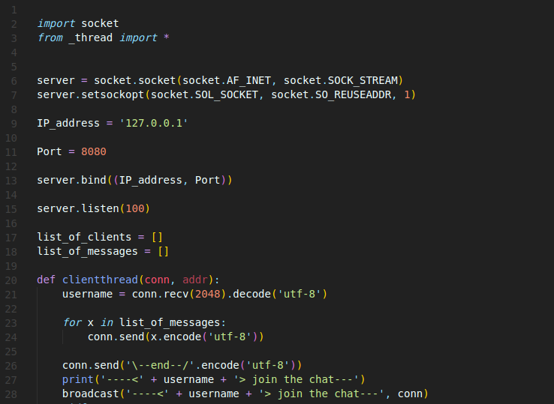

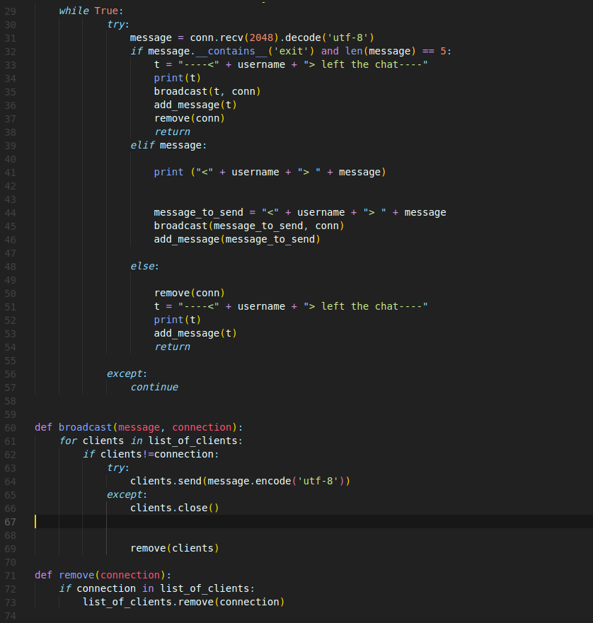

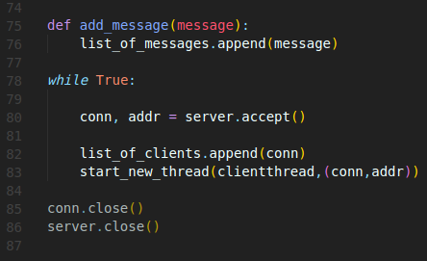

و کد کلاینت آن به شرح زیر است:

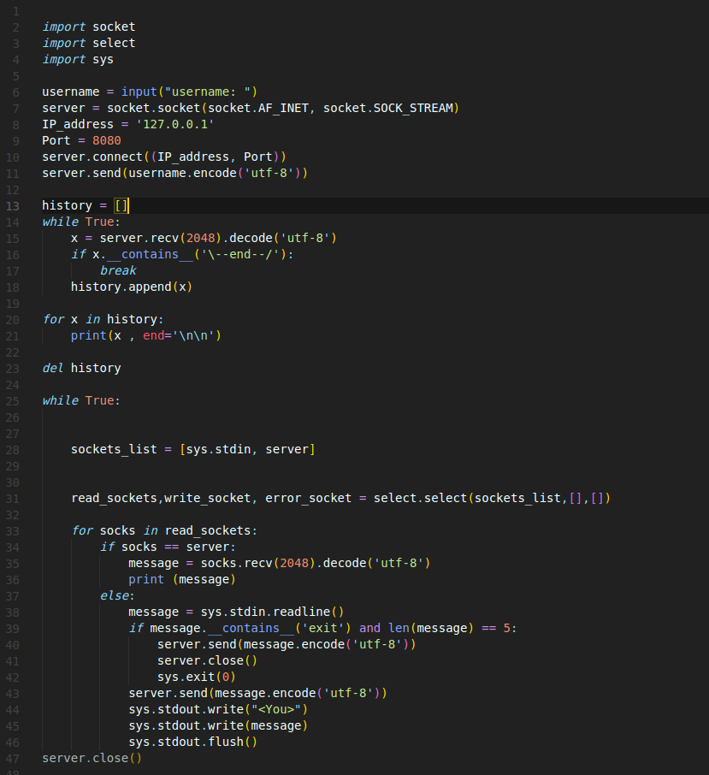

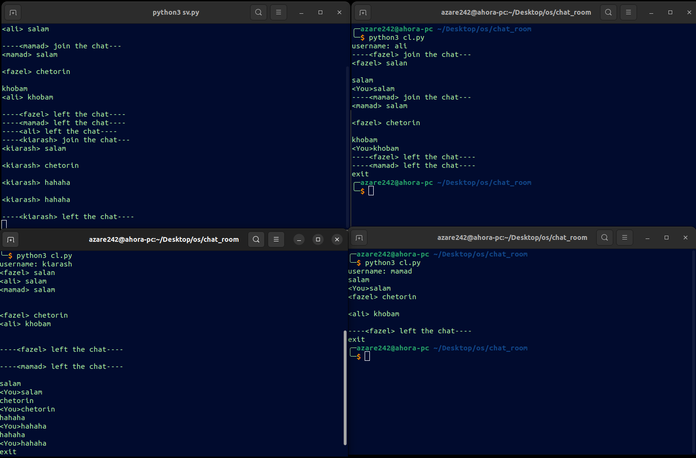

تمرین سوم:
در این تمرین باید با ایجاد یک خط لوله یا پایپ باعث ایجاد ارتباط بین دو فرایند شویم
فرایند ها را به صورت والد-فرزندی ایجاد میکنیم. همچنین رشته ارسال شده توسط فرزند باید کاراکتر های کاپیتال را کوچک و کاراکتر های کوچک را کاپیتال کند. کد برنامه به صورت زیر می باشد:

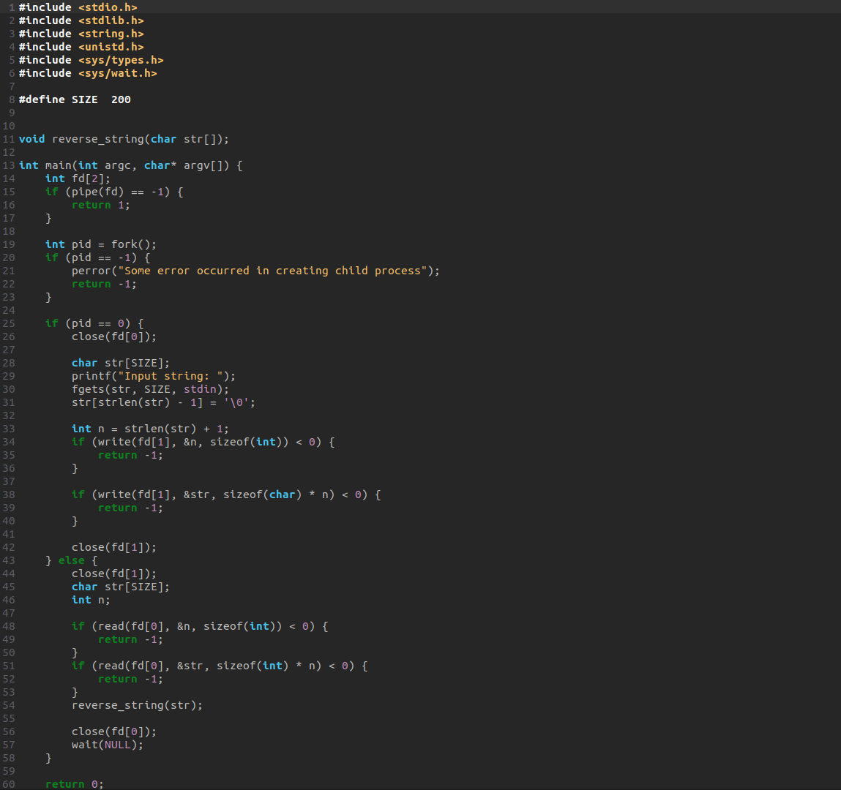
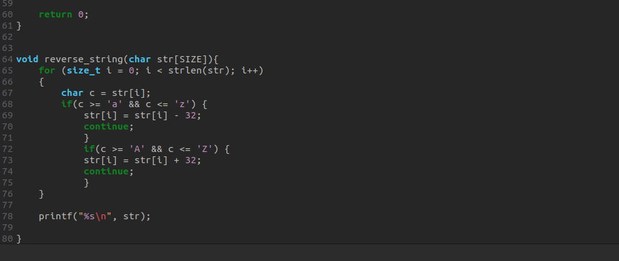

حال نوبت به اجرای برنامه و مشاهده نتیجه است. داریم:
